Fahrradparksystem Werbefahrradständer EW 7004

WSM - Walter Solbach Metallbau

Eigenschaften

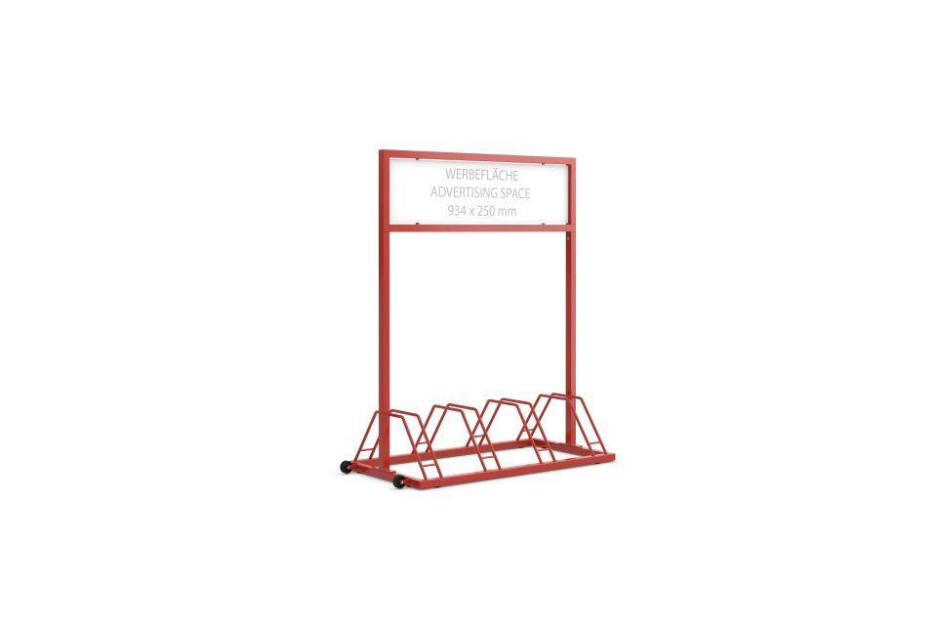

HAN:

105200047

Einsatzort

Außen

Farbton

rot

Montageart

Freiaufstellung, Befestigung auf vorh. Fundamentrahmen

Oberfläche

feuerverzinkt

Werkstoff

Aluminium

Breite (mm)

1.048,00

Höhe (mm)

1.165,00

Tiefe (mm)

530,00

Gewicht (kg)

23,00

Einparkart

Zum Einstellen mit Umkippschutz

Einstellplätze

4

Seiten

Zweiseitig

Radabstand (mm)

580

Werbefläche

Ja